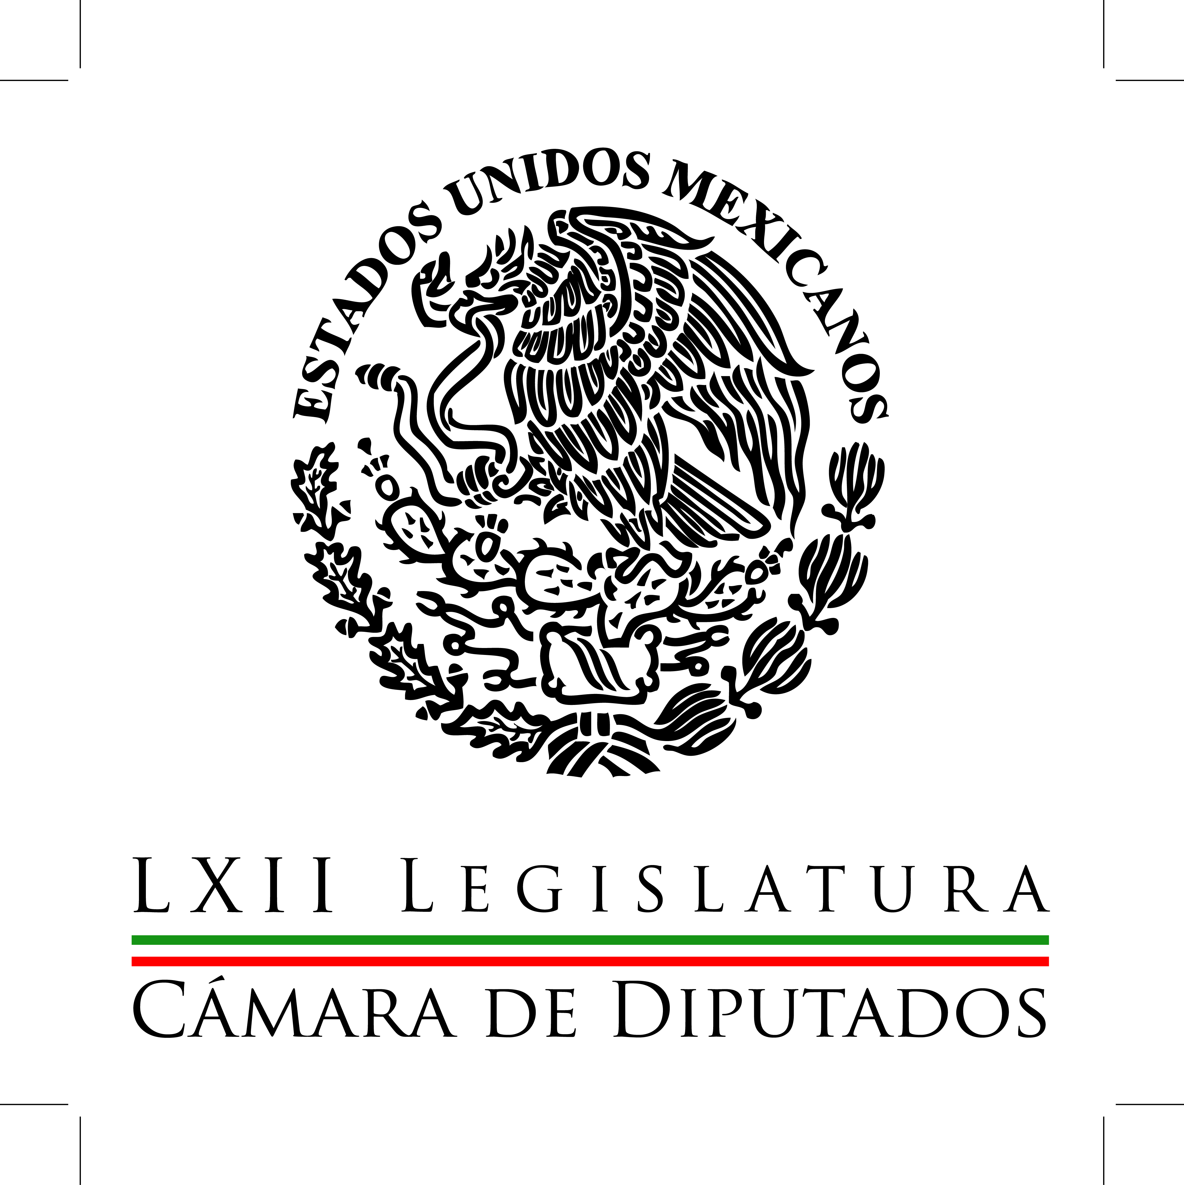
Coordinación de
Comunicación
Social

Carpeta Informativa
Corte Fin de Semana
Resumen:

- Legislador solicita mayor presupuesto para cultura en 2016

27 de junio de 2015

TEMA(S): Trabajos Legislativos
FECHA: 27-06-2015
HORA: 15:04
NOTICIERO: Sinembargo.com.mx
EMISIÓN: Fin de Semana
ESTACIÓN: Internet
GRUPO: Sin Embargo
0

Legislador solicita mayor presupuesto para cultura en 2016

El diputado del partido Movimiento Ciudadano, Danner González Rodríguez, impulsa un punto de acuerdo para que en el Ejercicio Fiscal 2016 se incremente el monto destinado a cultura.

En un comunicado de la Cámara de Diputados señaló que en el programa “Instituciones Estatales”, presenta una disminución, según los Precriterios de Política Económica para el siguiente año.

Esta acción la atribuyó a los ajustes en la caída del precio del petróleo, la volatilidad de los mercados financieros, la depreciación del tipo de cambio y un menor dinamismo de la economía global.

Refirió que en el PEF 2013, al rubro de “Programas Culturales” se le asignaron más de tres mil 907 millones de pesos y en los de 2014 y 2015, al Fondo para la Cultura, dos mil 728 y dos mil 237 millones de pesos, respectivamente./arm/m

